Hút thuốc lá điện tử

Rủi ro và hậu quả khôn lường với trẻ vị thành niên

Việc sử dụng các chất kích thích, chất gây nghiện ở học đường hiện nay đang là hiện tượng đáng báo động. Gần đây, trào lưu thuốc lá điện tử hay thuốc lá thế hệ mới đang ngày càng “xâm nhập” nhiều vào trường học, gây ảnh hưởng xấu tới hành vi, lối sống, sức khỏe của học sinh tuổi vị thành niên - lứa tuổi hiếu kỳ, tò mò và thích khám phá.

Thuốc lá điện tử là gì? Và những “chiêu trò” len lỏi vào trường học?
Thuốc lá điện tử là thiết bị chạy bằng pin dùng để làm nóng dung dịch lỏng (thường chứa nicotine), biến dung dịch này thành hơi cùng những luồng khói có hương thơm để người hút có thể hít vào phổi. Hầu hết các mẫu thuốc lá điện tử hiện nay sử dụng ống chứa dung dịch – loại dùng một lần hoặc có thể bơm dịch vào để dùng tiếp. Tuy nhiên, một số thành phần chất ma túy cũng có thể được cho vào dưới dạng chất lỏng để tăng cảm giác của người dùng, không rõ nguồn gốc và nồng độ, vì thế gây ra những hệ lụy khôn lường cho học sinh.
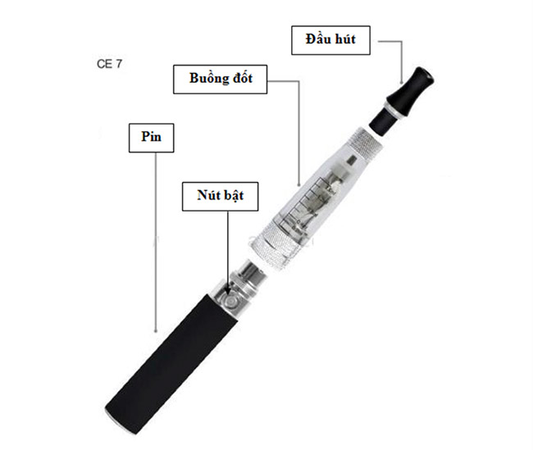
Cấu tạo thông dụng của thuốc lá điện tử
Thuốc lá điện tử có rất nhiều tên gọi khác nhau như vape, thuốc lá vaporizer, e-cigs, e-hookahs, vape, bút vape, ENDS (hệ thống điện tử cung cấp nicotin), ENNDS (hệ thống phân phối không chứa nicotin). … được thiết kế đa dạng với hình dáng bắt mắt: có thể giống điếu thuốc lá truyền thống hoặc giống như bút, ổ đĩa, hình thỏi son,…. Do vậy, học sinh dễ dàng sở hữu thuốc lá điện tử với đủ hình dạng có thể mang vào lớp mà không bị phát hiện. Sự “mới lạ” của thuốc lá điện tử với hương thơm hấp dẫn (kẹo, trái cây,..) cùng những lời quảng cáo: không gây hại, “văn hóa hút thuốc lành mạnh”, sành điệu, thuốc lá thế hệ mới… đã đánh trúng vào tâm lý thích thể hiện cái tôi của “tuổi mới lớn” và nhanh chóng xâm nhập vào trường học.
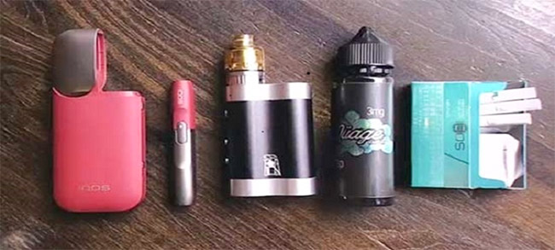
Thuốc lá điện tử với nhiều mẫu mã bắt mắt “bủa vây” trẻ em học đường

Đã có nhiều trẻ nhập viện vì ngộ độc thuốc lá điện tử
Đã có không ít trường hợp học sinh được đưa vào cấp cứu trong trạng thái kích thích, loạn thần, ảo giác hoặc suy hô hấp do ngộ độc các chất trong thuốc lá điện tử. Cụ, thể trường hợp của em N.A (nam, 12 tuổi) là học sinh Trung học ở Hà Nội đã đến Khoa Sức khỏe vị thành niên – Bệnh viện Nhi Trung ương với tình trạng khó thở và co giật. Theo thông tin khai thác thông tin từ gia đình: N.A là học sinh ngoan, học giỏi, nhưng bố đi làm xa, mẹ bận công việc nên không dành thời gian quan tâm, giám sát trẻ. Gần đây, N.A hay tụ tập với các anh lớp trên ở trường học, các anh đã rủ N.A sử dụng thuốc lá điện tử. N.A cho rằng chơi với các anh lớn tuổi, bản thân mình được trải nghiệm hơn, “làm người lớn” hơn nên đã. Sau đó, trẻ có tự mua trên mạng về để được tự do hút. Cùng với việc hút thuốc lá điện tử, N.A cũng có biểu hiện học sa sút hơn, bướng bỉnh, có hành vi chống đối với bố mẹ.
Vào kỳ nghỉ 2/9 vừa qua, trẻ lên chơi và ở với bà nội tại Hòa Bình và đã sử dụng thuốc lá điện tử thường xuyên mà bà không hay biết. Sau khi hút thuốc lá điện tử, trẻ xuất hiện cơn run tay chân, chóng mặt, hoảng sợ, khó thở và xuất hiện cơn co giật. Trẻ được gia đình đưa đến Bệnh viện Nhi Trung ương và được theo dõi, điều trị tại Khoa Sức khỏe vị thành niên. Các bác sĩ đã lấy mẫu thuốc lá điện tử mà cháu đã sử dụng gửi đến Viện Pháp Y Quốc Gia để tìm độc chất và kết quả cho thấy có thành phần của một số chất gây nghiện. TS. BS Ngô Anh Vinh – Phó trưởng Khoa Sức khỏe vị thành niên kết luận: “Cháu bị ngộ độc chất gây nghiện do sử dụng thuốc lá điện tử”. Sau khi điều trị ổn định, BS Vinh cũng đã tư vấn cho gia đình về cách giám sát và quan tâm con đúng mức để phòng ngừa việc tái diễn sử dụng thuốc lá điện tử của trẻ.

Tác hại trầm trọng của thuốc lá điện tử
- Thuốc lá điện tử chứa nicotine là chất gây nghiện, vì thế trẻ có thể vật vã khó chịu khi sử dụng.
- Nicotine còn gây hại cho sự phát triển não bộ ở trẻ em, gây suy giảm trí nhớ, ảnh hưởng đến trí tuệ do não bộ của trẻ chưa hoàn thiện. Thậm chí, có thể gây ra nguy cơ đau thắt ngực, suy tim, đột quỵ, suy giảm miễn dịch, giảm sức đề kháng.
- Thuốc lá điện tử với các ống dung dịch đốt không có định lượng về nồng độ nicotine và tạp chất, dẫn đến nguy cơ người sử dụng tăng liều lượng nicotine và gây ra ngộ độc cấp tính.
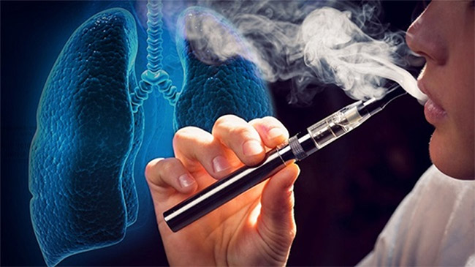
Thuốc lá điện tử gây ra nhiều hậu quả khôn lường cho trẻ vị thành niên (ảnh minh họa)

Dấu hiệu sớm nhận biết trẻ dùng thuốc lá điện tử
- Trẻ có những dấu hiệu bất thường về sức khỏe: Trẻ có thẻ có các biểu hiện hô hấp như ho, hụt hơi, khó thở vì trong thuốc lá điện tử có một số chất có hại cho phổi.
- Trẻ thay đổi hành vi: Trẻ hay có biểu hiện lo âu, cáu gắt, thậm chí trẻ có xu hướng tham gia các hành vi mạo hiểm.
- Tìm thấy những vật lạ trong nhà: Thuốc lá điện tử đa dạng về kích thước và hình dáng, do vậy có thể xuất hiện dưới dạng ống, USB,… Nếu cha mẹ tìm thấy những vật thể có hình dáng bất thường trong nhà, thì có thể đưa đến Bệnh viện để kiểm tra.
- Xuất hiện mùi lạ: Thuốc lá điện tử thường có mùi hoa quả hấp dẫn trẻ. Những mùi phổ biến là mùi cam, bạc hà, chanh,… Nếu cha mẹ ngửi thấy những mùi hương bất thường trong nhà, có thể đó là dấu hiệu của việc trẻ dùng thuốc lá điện tử.
- Những hành vi hoặc trò chuyện đáng ngờ với bạn bè: Trẻ có xu hướng lén lút sử dụng cùng với bạn bè, do vậy cha mẹ nên để ý khi trẻ có buổi đi chơi đáng ngờ, tham gia chơi cùng nhóm bạn mới, nhắn tin hay trò chuyện bí mật.

Vai trò của gia đình và nhà trường
Để hạn chế được tối đa vấn nạn thuốc lá điện tử hiện nay ở lứa tuổi vị thành niên, vai trò của gia đình trong đó bố mẹ đóng vai trò rất quan trọng. Bố mẹ cần chú ý:
- Dành thời gian quan tâm, lắng nghe trẻ và giám sát trong các hoạt trong cuộc sống của trẻ trên cơ sở tôn trọng tránh dẫn đến các hành vi chống đối do bị áp đặt.
- Phối hợp với nhà trường để tìm hiểu thêm sinh hoạt, mối quan hệ của trẻ để có thể phát hiện những dấu hiệu bất thường.
- Khi phát hiện những dấu hiệu bất thường, cần liên hệ với bác sĩ hoặc chuyên gia tâm lý để được thăm khám và điều trị sớm.
Bên cạnh đó, vai trò giáo dục của nhà trường cũng là yếu tố quan trọng để trẻ vị thành niên không bị sa đà vào những thói hư tật xấu, những tệ nạn xã hội:
- Giáo dục học sinh nhận thức được các chất gây nghiện và các tác hại do sử dụng chất gây nghiện.
- Tăng cường các hoạt động ngoại khóa để giải tỏa căng thẳng sau giờ học.
- Ngoài ra, cần quản lý chặt chẽ vấn đề sử dụng chất ở học sinh: nguồn cung cấp, đối tượng sử dụng để tránh nguy cơ sử dụng rộng rãi tại trường học.
Sự phối hợp chặt chẽ giữa bố mẹ và nhà trường cùng với sự chung tay của xã hội, tình trạng học sinh hút thuốc lá điện tử sẽ sớm được loại bỏ khỏi môi trường học đường. Qua đó, xây dựng một thế hệ trẻ vị thành niên khỏe mạnh và trở thành nhân tố tương lai góp phần cho sự phát triển của xã hội, đất nước chúng ta.
TS. BS Ngô Anh Vinh – Phó trưởng khoa Sức khỏe vị thành niên

